Phần I

Câu 1:

Quan niệm về cách quản lý của em luôn thuân theo 3 quy tắc sau:

* Tài liệu phân tích yêu cầu phải dễ hiểu.
* Có kế hoạch cụ thể rõ ràng.
* Các thành viên phải hòa đồng có sự gắn kết, trao đổi công việc với nhau.

Khi bắt tay vào bất kỳ một dự án nào tôi luôn yêu cầu thành viên của nhóm người đi thhu thập yêu cầu và viết ra tài liệu phân tích phải trình bày làm sao cho tất cả mọi người trong nhóm đọc xong sẽ hiểu được dự án yêu cầu gì và khi họp với khách hàng những người không hiểu về quy trình để xây dựng một phần mềm cũng hiểu được rằng phần mềm này làm được những gì và các chức năng có đúng với yêu cầu của khách hàng hay không nếu chức năng nào chưa đúng thì chúng tôi sẽ sửa lại. Khi tài liệu đã thông qua được khách hàng chấp nhận thì chúng tôi sẽ phân chia công việc cụ thể cho các thành viên trong nhóm giúp cho dự án được hoàn thành một cách nhanh chóng riêng biệt nhưng cũng phải ăn khớp với nhau khi lắp ghép lại, trong suốt quá trình làm việc và phát triển dự án thì các thành viên phải có sự trao đổi với nhau để có thể tạo nên một sự thành công đáng kinh ngạc, khi mà cùng một công đoạn có hai hay người làm chung thì phải ngồi lại bàn bạc để chỉ ra vấn đề và giải quyết. Chính vì quan niệm như thế nên đội nhóm của tôi lúc nào cũng hoàn thành xuất sắc các dự án và đạt đước sự tin tưởng của rất nhiều khách hàng, từ bản thân tôi có được sự uy tín nhất định trong nghành này và được rất nhiều người tin tưởng và hợp tác.

Câu 2:

Khi tham gia vào một tập thể để làm việc thì tôi mong tổ chức công việc theo cách các công việc sẽ đươc phân chia đều ra cho các thành viên và một người đứng đầu các bộ phận để quản lý, điều phối và thúc đẩy mọi người hoàn thành công việc. Khi đi làm phải có môi trường làm việc thoải mái, có đầy đủ các tiện ích phục vụ cho công việc, mọi người hòa đồng.

Theo em sự đồng cảm và thấu hiểu có chỗ trong việc tổ chức quản lý nhân viên nhưng sự đồng cảm và thấu hiểu đó cũng phải có giới hạn nhất định thôi. Ví dụ như một người phải sử lý nhiều công việc cùng một lúc mà các công việc đó đến hạn mà chưa hoàn thành thì cũng phải thông cảm và cho họ thêm một chút thời gian.

Câu 3:

Quan điểm “ nhà lãnh đạo giỏi không nên theo cảm tính mà nên đưa ra các quyết định dựa trên lý trí” là đúng. Vì khi nhà lãnh đạo làm theo cảm tính rất dễ đưa ra các quyết định sai lầm dẫn đén tổn thất lớn cho công ty, với một điều rằng khi mà ta làm bất cứ một điều gì thì nên suy xét kỹ càng nhìn ra các yếu tố bên ngoài để xem xét từ đó phân tích ra các điều có lợi và có hại đối với vấn đề đó và từ những suy xét đó ta có thể đưa ra quyết định chính xác và lý trí nhất để không mắc phải sai lầm và rồi cảm thấy hối tiếc về quyết định của mình.

Câu 4:

Với tình huống này thì em sẽ gặp riêng từng thành viên và hỏi họ về thành viên mới của nhóm, sau khi đã thư thập được tất cả ý kiến của mọi người rồi thì em sẽ mở một buổi liên hoan và mời tất cả các thanh viên trong nhóm và trong buổ liên hoan đó để mọi người nói ra những bất mãn trong lòng của họ đối với người mới và từ đó em sẽ đứng ra khuyên giải và giúp cho thanh viên mới hòa nhập với mọi người trong phòng.

Câu 5:

Trong tình huống này em sẽ tìm bạn đó nói chuyện để bạn ý hiểu rằng với yêu cầu đấy thì sẽ làm ảnh hưởng đến tiến độ công việc của mọi người, đưa ra một số lựa chọn khác cho bạn ý như: có thể làm tự do ở bất cứ đâu không cần nhất thiết phải đến công ty, có thể làm việc độc lập. Nếu bạn ý vẫn không chịu thì em sẽ đổi người làm công việc của bạn đó và giao phần việc khác cho bạn đó.

Câu 6:

Đứng ở góc độ là người lãnh đạo em sẽ tiếp thu ý kiến của mọi người và xem xét đến việc thay đổi kế hoạch từ làm nhóm sang phân công công việc cho từng người, nhưng trước khi làm việc đó em sẽ khuyên mọi người và đưa ra các lợi ích khi làm việc theo cặp để mọi người suy nghĩ lại, mọi người có thể bắt cặp với nười mà mình thích làm chung để hoàn thành công việc được giao. Sau bước này mọi người vẫn nhất quyết không muốn làm theo cặp thì sẽ đưa công việc cho từng nười làm.

Câu 7:

Em sẽ hỏi Mai lý do vì sao không chấp nhận phương án của Hùng, phương án này có vấn đề ở đâu à, sau đó em sẽ xem xét tính khả thi và tính ứng dụng của hai cách và chọn ra cách tối ưu nhất để sử dụng trong dự án để từ đó mọi người cứ theo phương pháp đó mà hoàn thành dự án.

Câu 8:

Em sẽ nói với người cũ đó rằng: “ trước tiên bạn cứ giao các công việc đơn giản nhất cho nười mới để họ làm quen với còn việc còn những công việc khó thì bạn làm, cứ cách thời gian bạn kiểm tra tiến đọ công việc của người mới và chỉ ra những phần chưa được để người mới sửa là được, làm như thế thì bạn sẽ giảm bớt được lương công việc, nếu người mới có vấn đề thì sẽ tìm mình hỏi cũng không cần phải lúc nào cũng đi theo bên người mới để kèm cặp.”

Câu 9:

Khi biết được thì em sẽ xem xét lại chính bản thân mình và đưa ra lời xin lỗi với mội người trong nhóm và hứa rằng sẽ nghe ý kiến đóng góp của mọi người và bảo họ hãy đưa ra ý kiến đóng góp ngay từ bây giờ, khi nào mọi người cảm thấy mình áp đặt ý kiến thì hãy nên tiếng rằng anh đang áp đặt ý kiến cá nhân nên mọi người.

Nếu em là giám đốc em sẽ gọi lãnh đạo phòng đó nên để nói chuyện và khéo léo nói chuyện chuyển công tác với người lãnh đạo đó để họ không cảm thấy nặng nề quá và tạo cho họ sự vui vẻ chấp nhận sự điều chuyển đó.

Câu 10:

Phản ứng tốt nhất cho tình huống này là:

* Đi kiểm tra xem bản thiết kế kia có giống với bản thiết kế của bên mình hay không.
* Xác định xem dự án kia có phải bắt đầu trước dự án mà mình đang thực hiện hay không.
* Đi gặp công ty đối thủ để bàn điều kiện và tìm hiểu tình hinh.
* Cho ngừng dự án lại để điều tra về vấn đề bản quyền.
* Điều tra nội bộ xem bản thiết kế có bị ăn cắp hay không.

Phần 2

Bài 1

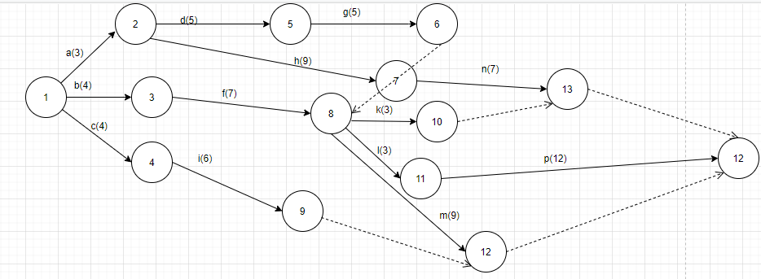

Thời gian sớm nhất là

ts = ts1 +tb +tf +tm + tp = 0 + 4 + 7 + 9 + 12 = 32 (ngày)